¿DÓNDE NOS UBICAMOS?
Pedro Pierre

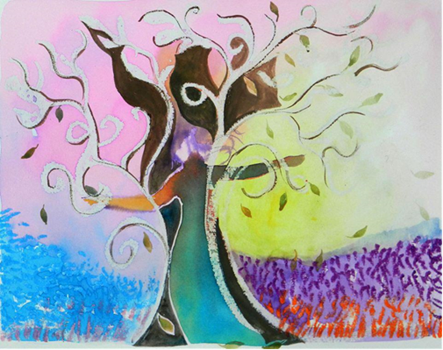
La gran mayoría de las personas no saben dónde están ubicadas y ni se lo preguntan. No es que han perdido el rumbo de su vida: Es que nunca lo han tenido, en particular los empobrecidos, por razón de sobrevivencia alimenticia. La realidad es que, cuando nuestra vida no tiene rumbo, otros se encargan de ponernos uno sin que nos demos cuenta. Eso es el gran logro perverso de los grandes medios de comunicación, las redes sociales y, actualmente, la ‘inteligencia artificial’: conducirnos adónde quieren ellos sin que tengamos conciencia de aquello. Si no nos ubicamos, otros se encargan de eso y por el beneficio de ellos. Eso es uno de los grandes desafíos de nuestra época: no tener rumbo en la vida, no tener un proyecto de vida, de fe, de sociedad. Así andamos esclavos de un sistema que nos hace creer que somos libres y que mañana, siempre mañana, vamos a hacer felices.
Preguntémonos por qué motivos vivimos sin rumbo. La respuesta es porque no estamos conectado adecuadamente con la realidad: la realidad personal y la que nos rodea. En la mayoría de los casos repetimos los que los medios de comunicación nos van diciendo. Y lo creemos sin más. No hemos hecho el aprendizaje de un análisis y un pensamiento personal por diversas razones.
En nuestra familia no hemos tenido la costumbre de conversar un poco detenidamente cómo nos sentimos, como nos organizamos, qué nos proponemos, por qué motivos no nos sentimos bien. Luego en la escuela hemos tenido que entrar en los horarios y las temáticas que están decididos de antemano. Pero no se toma en cuenta lo que nos pasa personalmente, en familia, entre alumnos, como también los que pasa en nuestro entorno inmediato local o provincial. La vida real no es parte de las temáticas escolares.
La religión nos atrapa en su red sacramental, sus fiestas acostumbradas, sus devociones seculares. En la gran mayoría de los casos, todo esto no tiene nada que ver con nuestras situaciones personales ni la realidad que nos rodea. Otros han decidido por nosotros y la obligación es entrar en el molde social, escolar y religioso que nos rodea.
Cuando pasamos a la adolescencia y a la juventud ya los medios de comunicación, ahora el celular y pronto la dicha ‘inteligencia artificial’ nos han preparado el lugar que tiene que ser el nuestro. No nos invitan a pensar sino a aceptar lo que, según ellos, nos toca pensar y hacer en la gran ‘comunidad’ nacional. ¿De qué comunidad se trata? No importa: Ellos nos dicen que saben y nos van a conducir de la mejor y más linda manera.
Llegamos a la vida adulta donde es difícil encontrar empleo. Nos preparamos para una profesión, pero no se encuentra trabajo. Las diversiones y la vida sexual nos llevan por caminos imprevistos. No importa: “Así es la vida”, nos dicen. Si nos ponemos tensos… “Hay que migrar. Allí está la solución”, nos vuelven a decir. Y obedecemos porque no sabemos más qué hacer. ¿Funciona, no funciona? No importa. Llegaron los hijos: “¡No se preocupen! Van a salir adelante.” … No se sabe adónde y seguimos sin saber adónde vamos a parar… Además, las modas, las diversiones, los chats, los amigos de chupa y las amigas de vanidades no nos dejan pensar ni decidir otra cosa que lo que se repite cada día. Y seguimos. Y seguiremos… hasta que un día todo se termina en el cementerio. ¡Qué clase de vida es esa!
Sí, ¡qué vida! O, para muchos, ¡qué infierno! Pero no se nos ha ocurrido detenernos, pensar, decidir lo que nos corresponde. “¡Lo que hace Edmundo lo hace todo el mundo!” Eso es la regla en que hemos entrado como ‘comunidad ecuatoriana’… la ‘comunidad’ de las y los que no piensan, de las y los que todo lo tienen programado por otros, la ‘comunidad’ que defiende lo que otros han decidido que hay que defender, la ‘comunidad’ de las y los que odian a los que se ha dicho de odiar. Etcétera.
Y no llegamos a ningún punto porque no hay ningún punto al que llegar. Alguien me decía que eso es la situación de la mitad de los ecuatorianos o más. Hemos llegado allí donde nos encontramos sin saber cómo, ni por qué, ni para qué. Y ese 50% no se pregunta si eso es humano, si está bien, si está mal. Simplemente eso es y nos siguen distrayendo. Ahora es seguro: Vamos hacia el ‘nuevo Ecuador’. “¡Obedezcan sin más y callen para siempre!”
Claro, unas voces gritan “¡Eso no es vida!” Unos centros de educación dicen: “¡Enseñemos a pensar!” Unos grupos sociales proclaman: “¡Aprendamos a organizarnos!” Unas Iglesias y unas asociaciones cristianas proponen: “¡Unámonos para ser humanos y hermanos!” Unos jóvenes deciden vivir juntos y producir su propia alimentación respetando la naturaleza porque “¡Otra alimentación es posible y más saludable!” Familias adultas se proponen construir urbanizaciones donde el compartir y la solidaridad son opciones primordiales, porque “¡Otra manera de convivir es necesaria y satisfactoria!” Otros han empezado a publicar noticieros diferentes para que el montón dejé de ser unos zombis perdidos en el mundo de hoy, porque “¡De verdad, existen otras maneras de vivir pensando y decidiendo nosotras y nosotros!”
Pasan muchas cosas novedosas a nuestro alrededor, pero no nos damos cuenta, porque pensamos que solitos, aislados, individualmente vamos a poder salir adelante y ser felices. No nos damos cuenta porque nos hemos tomado el tiempo para sentarnos con otros y, juntos, entender dónde estamos parados y qué significa vivir, creer, comprender que sí podemos pensar y decidir por nosotros, en definitivo ser más humanos y más felices juntos… Si hacemos eso, por fin hemos decidido ‘ubicarnos’ y tomar, junto a otros, nuestra vida en nuestras manos… porque siempre es posible comenzar a vivir de verdad, siempre es posible cambia el sistema que se nos impone. Otro mundo es posible cuando decidimos cambiarlo juntos localmente.

